МИНИСТЕРСТВО НАУКИ И ВЫСШЕГО ОБРАЗОВАНИЯ
РОССИЙСКОЙ ФЕДЕРАЦИИ
Федеральное государственное автономное образовательное учреждение
высшего образования «Самарский национальный исследовательский университет
имени академика С.П. Королева»
(Самарский университет)

Институт информатики и кибернетики
Кафедра технической кибернетики

ОТЧЕТ ПО ЛАБОРАТОРНОЙ РАБОТЕ №0

по программе бакалавриата по направлению подготовки
01.03.02 Прикладная математика и информатика,

Выполнили работу:
Зазуля Георгий Алексеевич, 6403-010302D
Фролов Климентий Владимирович, 6404-010302D

Самара 2026
СОДЕРЖАНИЕ
ВВЕДЕНИЕ 3
1 Задачи создания информационной системы 4
2 Сценарии использования приложения 5
2.1 Роли пользователей 5
2.2 Связь бизнес-целей, функций и сценариев 5
2.3 Основной сценарий участника 6
2.4 Основной сценарий организатора 7
2.5 Диаграмма вариантов использования 7
3 Структура базы данных 8
3.1 Сущности и связи 8
3.2 Логическая схема 9
3.3 Физическая схема 9
3.4 Ограничения целостности и правила 10
4 Архитектура приложения 12
4.1 Состав компонентов 12
4.2 Обоснование выбора технологий 13
4.3 Способы взаимодействия компонентов 13
4.4 Диаграмма компонентов (UML) 14
4.5 Диаграмма классов моделей данных (UML) 15
ЗАКЛЮЧЕНИЕ 16

ВВЕДЕНИЕ
Разрабатываемая информационная система – сервис регистрации на университетские мероприятия (лекции, мастер-классы, встречи студенческих объединений, хакатоны и другие события). Система объединяет в одном приложении каталог мероприятий, запись участников и рабочее место организатора.
Организаторы (сотрудники подразделений, кураторы студенческих объединений) регулярно проводят мероприятия с ограниченным числом мест. Сейчас запись ведётся разрозненно – через таблицы, мессенджеры, бумажные списки, из-за чего возникают двойные записи, перезаписи сверх вместимости и потери времени как у студентов, так и у организаторов.
Ключевые понятия предметной области:
- Мероприятие – событие с названием, описанием, датой и временем, местом проведения и вместимостью, созданное организатором и снабженное тегами;
- Тег – тематическая метка мероприятия (например, IT, карьера, спорт), используется для фильтрации и формирования рекомендаций;
- Участник – зарегистрированный пользователь, который записывается на мероприятия;
- Организатор/администратор – пользователь, который создает и ведет мероприятия;
- Регистрация – факт записи участника на конкретное мероприятие, имеющий статус (активна/отменена) и время создания.

- Задачи создания информационной системы
В таблице 1 представлены задачи и измеримые критерии системы.
Таблица 1 – Критерии поставленных задач информационной системы
№ | Задача | Измеримый критерий
1 | Ускорить запись студента на мероприятие | Зарегистрированный пользователь находит мероприятие и записывается за не более чем 1 минуту при наличии свободных мест
2 | Исключить двойные регистрации | Повторная запись того же пользователя на то же мероприятие отклоняется системой (100 % случаев)
3 | Исключить превышение вместимости | Число активных регистраций мероприятия никогда не превышает его “capacity”
4 | Сократить ручную работу организатора | Список зарегистрированных участников формируется системой автоматически, без ручного сбора
5 | Своевременно информировать заинтересованных пользователей | Уведомление о значимом событии (например, создание мероприятия, отмена регистрации) доставляется подключённому клиенту в реальном времени (по WebSocket)

- Сценарии использования приложения
  - Роли пользователей
Роль пользователя хранится в БД (“users.role”) и передаётся в полезной нагрузке JWT-токена. Обработчики API проверяют роль перед выполнением действий организатора. В таблице 2 можно ознакомиться с ролями и правами доступа для них.
Таблица 2 – Роли и права доступа
Роль | Описание | Способ разграничения доступа
Участник | Зарегистрированный пользователь, записывается на мероприятия | Поле users.role = 'participant', проверка в API по JWT
Организатор/администратор | Создаёт и редактирует мероприятия, видит списки участников | Поле users.role = 'organizer', проверка в API по JWT

  - Связь бизнес-целей, функций и сценариев
Бизнес-цель отвечает на вопрос “что?” и измерима, функциональность отвечает на вопрос “как?”. Сценарий описывает конкретные действия пользователя. В таблице 3 можно ознакомиться с бизнес целями, функциями и сценариями использования приложения.
Таблица 3 – Бизнес-цели, функции приложения и сценарии пользователя
Бизнес-цель (что) | Функция приложения (как) | Действия пользователя (сценарий)
Запись за ≤ 1 минуту | Каталог мероприятий с фильтрами по дате и тегам;  Карточка мероприятия;  Кнопка “Записаться” | Участник открывает каталог → фильтрует → открывает карточку → нажимает “Записаться”
Нет двойных регистраций | Проверка уникальности пары (участник, мероприятие) на уровне API и БД | Участник повторно нажимает “Записаться” → получает отказ с пояснением

Продолжение таблицы 3
Нет превышения вместимости | Подсчёт свободных мест capacity − COUNT(активных регистраций) перед записью | Участник записывается на мероприятие без мест → получает отказ
Просмотр своих записей | Раздел “Мои регистрации”;  Отмена записи | Участник открывает “Мои регистрации” → при необходимости отменяет запись
Персональная выдача | Recommendation Service (gRPC): рекомендации по тегам мероприятий из истории регистраций участника | Участник открывает раздел рекомендаций → видит список подходящих мероприятий
Автоматизация работы организатора | Создание/редактирование мероприятий;  Назначение тегов;  Список зарегистрированных участников | Организатор создаёт мероприятие → задаёт теги → открывает список участников
Информирование в реальном времени | Публикация событий в RabbitMQ;  Notification Service рассылает уведомления по WebSocket | Клиент уведомлений подключается по WebSocket → получает и отображает сообщения

  - Основной сценарий участника
Сценарий пользователя состоит из следующих шагов:
- Пользователь открывает клиент приложения и выполняет регистрацию либо вход (получает JWT-токен).
- Открывает каталог мероприятий и при необходимости применяет фильтры по дате и тегам.
- Выбирает мероприятие и открывает его карточку.
- Нажимает “Записаться”. API проверяет: авторизацию (JWT), наличие свободных мест, отсутствие уже существующей активной регистрации.
- При успешной проверке регистрация сохраняется в БД со статусом “активна”; пользователь видит её в разделе “Мои регистрации”. API публикует событие в RabbitMQ.
- При необходимости пользователь отменяет запись – статус регистрации меняется на “отменена” (строка не удаляется), место снова становится свободным.
  - Основной сценарий организатора
Сценарий организатора/администратора состоит из следующих шагов:
- Организатор входит в систему под учётной записью с ролью “организатор”;
- Создаёт мероприятие, указывая название, описание, дату и время, место, вместимость и теги;
- При необходимости редактирует сведения о мероприятии и набор тегов;
- Открывает карточку мероприятия и просматривает список зарегистрированных участников.
  - Диаграмма вариантов использования
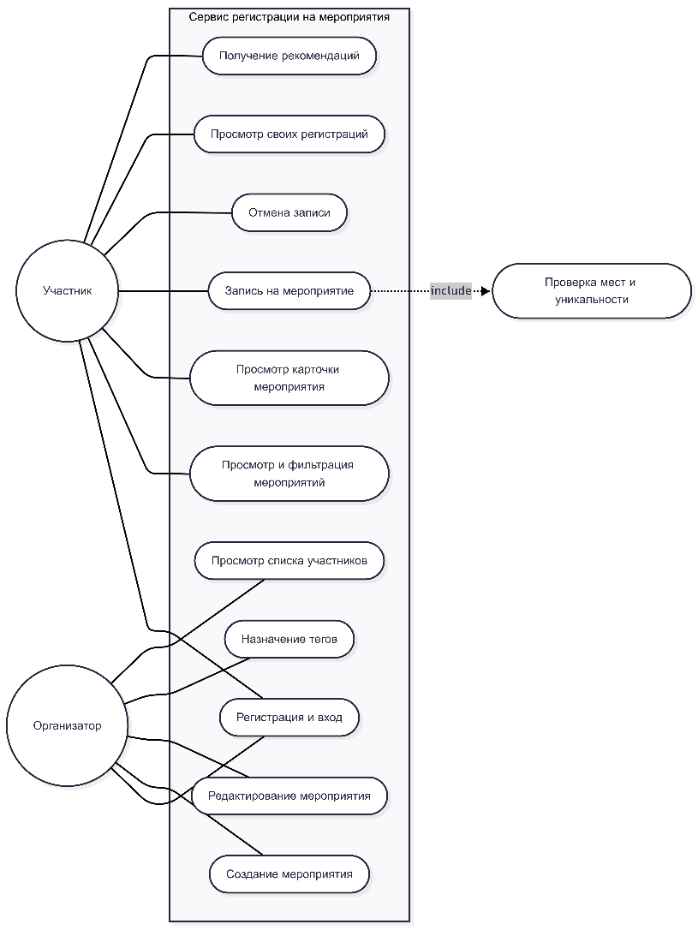
Рисунок 1 – Диаграмма вариантов использования
- Структура базы данных
  - Сущности и связи
Основные сущности: Пользователь (users), Мероприятие (events), Тег (tags), Регистрация (registrations).
В таблице 4 можно ознакомиться с подробной реализацией таблиц.
Таблица 4 – Подробная информация о реализации сущностей и таблиц
Связь | Тип | Реализация
Пользователь – Мероприятие (“создал”) | 1 : N | events.created_by → users.id
Пользователь – Мероприятие (“записан”) | M : N | Ассоциативная сущность registrations (с атрибутами status, registered_at)
Мероприятие – Тег | M : N | Связующая таблица event_tags

  - Логическая схема
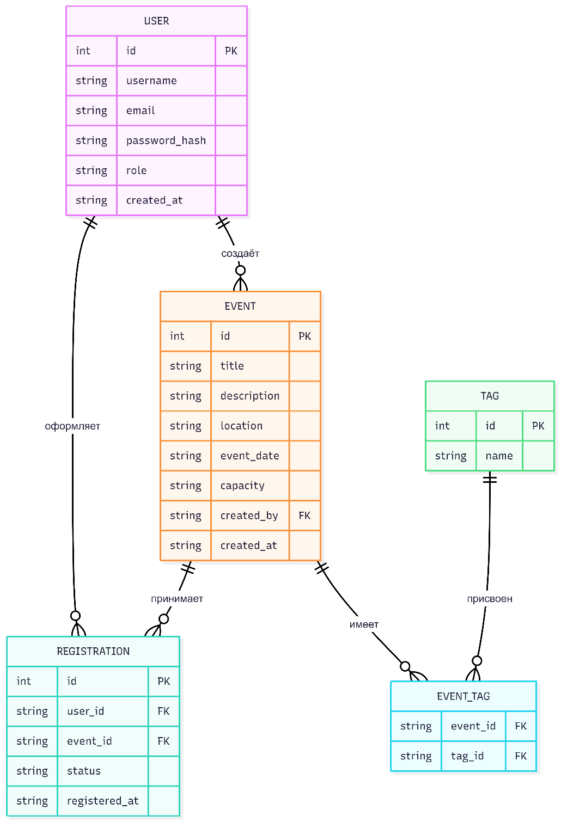
Рисунок 2 – Логическая схема базы данных
  - Физическая схема
В качестве СУБД используется PostgreSQL, а в качестве первичных ключей – SERIAL/INTEGER. На рисунке 3 представлена физическая схема базы данных.
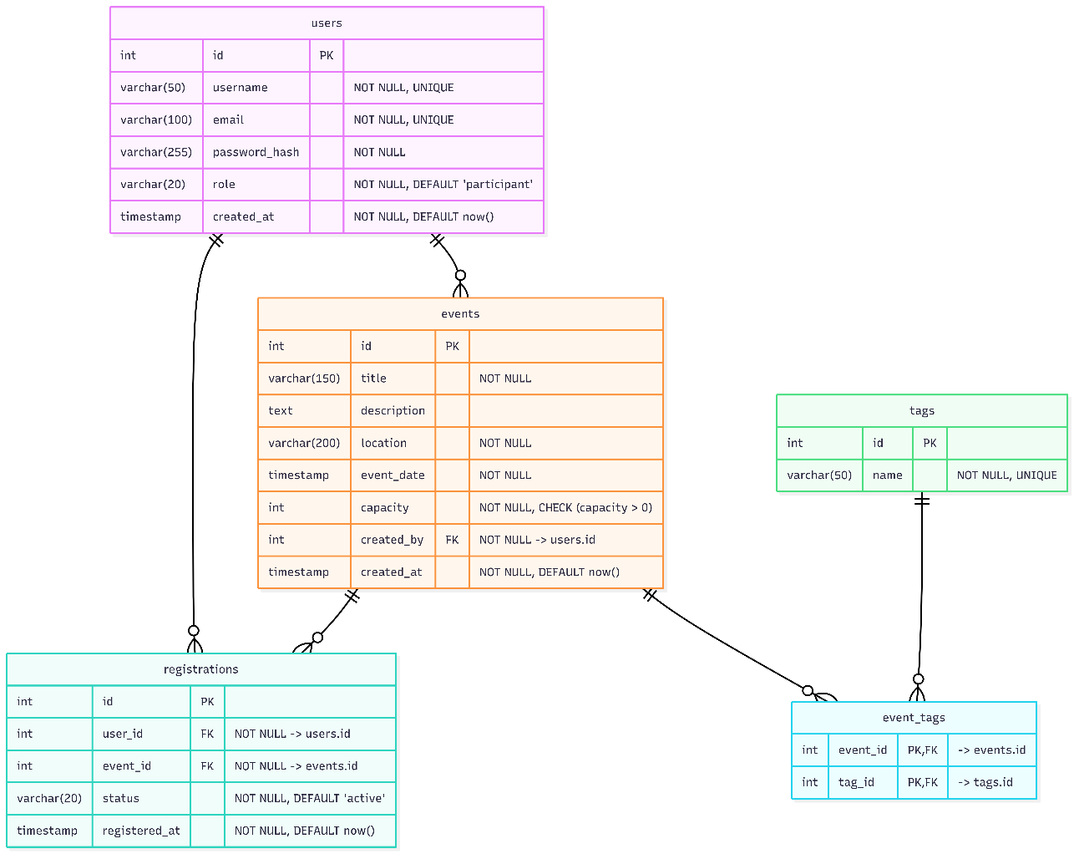
Рисунок 3 – Физическая схема базы данных
  - Ограничения целостности и правила
На таблицы наложены следующие ограничения:
- ‘registrations’: UNIQUE (user_id, event_id) – участник не может иметь более одной строки регистрации на мероприятие; повторная запись после отмены реализуется обновлением статуса обратно в “active”.
- ‘registrations.status ∈ {“active”, “cancelled”}’ – отмена записи выполняется как soft delete: строка сохраняется, статус меняется на “cancelled”. Это сохраняет историю и упрощает публикацию событий в брокер.
- Свободные места мероприятия = ‘events.capacity − COUNT(registrations WHERE event_id = :id AND status = 'active')’. Запись разрешается только при положительном результате.
- ‘event_tags’ – составной первичный ключ (event_id, tag_id); каскадное удаление связей при удалении мероприятия или тега.
- ‘password_hash’ хранит только хеш пароля (bcrypt/argon2), открытый пароль в БД не хранится.
- Архитектура приложения
  - Состав компонентов
Таблица 5 – Состав компонентов
Компонент | Технологии | Назначение
Клиент | Postman / cURL | Формирует HTTP-запросы к API и отображает ответы
API Service | FastAPI, Pydantic, JWT | Точка входа: REST API, валидация данных (DTO), аутентификация и авторизация, бизнес-логика
База данных | PostgreSQL, SQLAlchemy | Хранение пользователей, мероприятий, тегов, регистраций; ORM-доступ к данным
Recommendation Service | gRPC, Protocol Buffers | Отдельный асинхронный сервис: по истории регистраций участника и тегам мероприятий формирует список рекомендаций
Брокер сообщений | RabbitMQ | Асинхронная передача событий (создание мероприятия, создание/отмена регистрации)
Notification Service | RabbitMQ (consumer), WebSocket | Получает события из брокера, формирует уведомления, рассылает подключённым клиентам по WebSocket
Клиент уведомлений | WebSocket-клиент | Подключается к Notification Service и отображает уведомления в реальном времени
Развёртывание | Docker, Docker Compose | Запуск компонентов в отдельных контейнерах, настройка сети и переменных окружения, запуск командой ‘docker compose up’

  - Обоснование выбора технологий
Стек соответствует предложенному в лекционном курсе, поэтому выбор обоснован кратко:
- FastAPI + Pydantic – асинхронный веб-фреймворк с декларативной валидацией и автогенерацией OpenAPI, встроенный механизм Dependency Injection удобен для получения сессий БД, сервисов и репозиториев.
- PostgreSQL + SQLAlchemy – реляционная СУБД с поддержкой ограничений целостности, необходимых предметной области (UNIQUE, CHECK, FK), SQLAlchemy даёт ORM и совместим с Alembic для миграций.
- gRPC + Protocol Buffers – контрактное описание интерфейса рекомендаций через .proto, строгая типизация и эффективная бинарная сериализация для асинхронного вызова между сервисами.
- RabbitMQ – надёжный брокер с очередями и подтверждениями доставки для событийного взаимодействия.
- WebSocket – стандартный протокол доставки сообщений клиенту в реальном времени.
- JWT – self-contained токены: роль и идентификатор пользователя переносятся в токене, что упрощает авторизацию без обращения к БД на каждом запросе.
- Docker Compose – декларативное описание всей распределённой системы и запуск одной командой.
  - Способы взаимодействия компонентов
Таблица 6 – Способы взаимодействия компонентов
От | К | Протокол/формат | Характер
Клиент | API Service | HTTP, JSON | Асинхронный, запрос-ответ
API Service | PostgreSQL | TCP (драйвер), SQL через SQLAlchemy | Асинхронный
API Service | Recommendation Service | gRPC (HTTP/2), Protocol Buffers | Асинхронный, запрос-ответ

Продолжение таблицы 5
API Service | RabbitMQ | AMQP, JSON-сообщения | Асинхронный, публикация событий
RabbitMQ | Notification Service | AMQP | Асинхронный, подписка
Notification Service | Клиент уведомлений | WebSocket, JSON | Асинхронный, push

  - Диаграмма компонентов (UML)
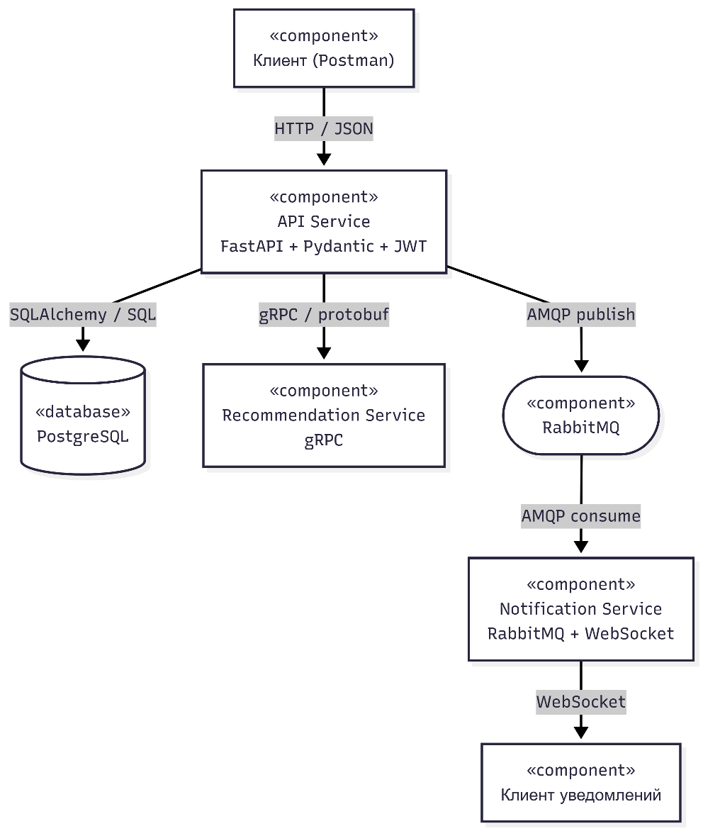
Рисунок 4 – Диаграмма компонентов

  - Диаграмма классов моделей данных (UML)
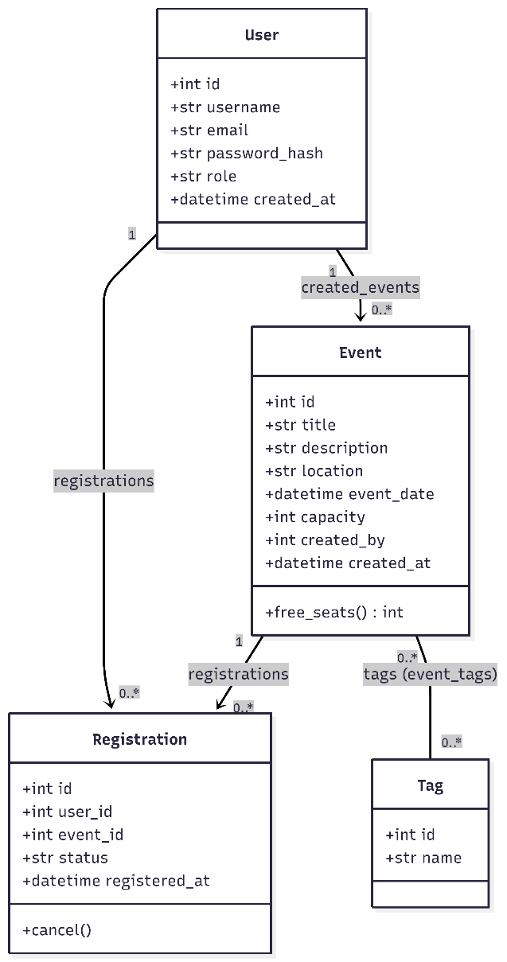
Рисунок 5 – Диаграмма классов моделей данных

ЗАКЛЮЧЕНИЕ
В ходе лабораторной работы сформулировано техническое задание к проекту.
Выбрана предметная область – сервис регистрации на университетские мероприятия – и поставлена измеримая бизнес-цель: зарегистрированный пользователь находит подходящее мероприятие и записывается на него не более чем за одну минуту при наличии свободных мест.
На основе бизнес-цели определены задачи создания информационной системы с измеримыми критериями.
Описан функционал приложения для двух ролей – участника и организатора/администратора, проработаны основные сценарии использования и показана связь функций приложения с бизнес-целями. Построена диаграмма вариантов использования.
Спроектирована база данных: выделены четыре сущности (пользователь, мероприятие, тег, регистрация), определены связи, включая две связи “многие-ко-многим” (мероприятие – тег и пользователь – мероприятие через ассоциативную сущность “регистрация”). Разработаны логическая и физическая схемы, согласованные по составу атрибутов, и сформулированы ограничения целостности: уникальность пары “участник – мероприятие”, контроль вместимости, модель отмены записи через изменение статуса.
Описана архитектура распределённого приложения из семи компонентов (клиент, API Service, база данных, Recommendation Service, RabbitMQ, Notification Service, клиент уведомлений), определены технологии, дано обоснование их выбора и описаны синхронные и асинхронные способы взаимодействия компонентов (HTTP/JSON, gRPC, AMQP, WebSocket). Взаимодействие компонентов представлено диаграммами компонентов и классов в нотации UML.

